# Light on Projekt dokumentáció

Készítette: Boldizsár Gergely, Bitó Zalán

Tartalomjegyzék

Light on Projekt dokumentáció 1

Tartalomjegyzék 1

Feladatleírás 1

A projekt moduljai 1

alkalmazott metodusok 2

## Feladatleírás

A feladat egy nxn-es táblán megjelenő, kezdetben részben felkapcsolt lámpákat tartalmazó játék készítése, ahol a cél minden lámpa lekapcsolása. A játék tartalmaz egy "Új játék" gombot az újraindításhoz, és üzenetet jelenít meg, ha sikerült kikapcsolni az összes lámpát.

## A projekt moduljai

index.html – Az oldal szerkezete

style.css – Az oldal stílusbeállításai

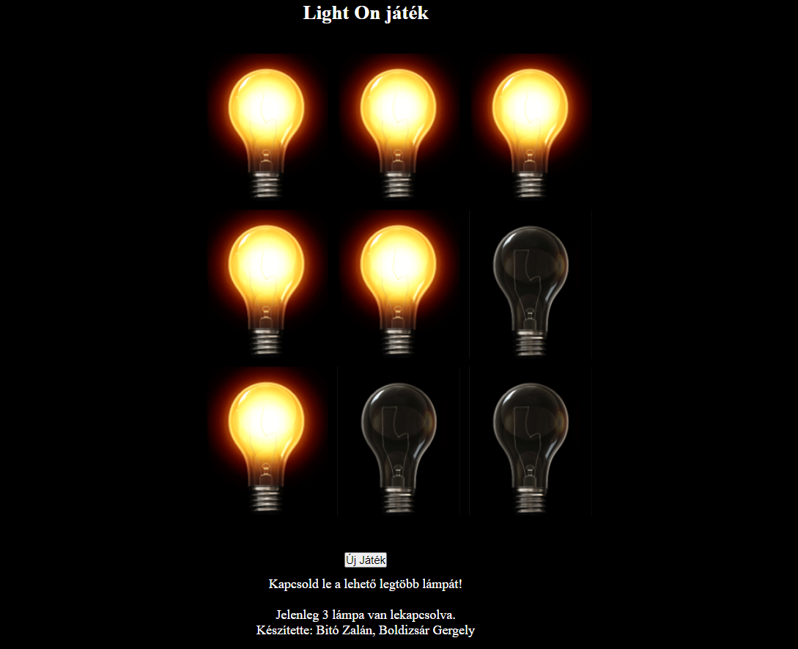fuggvenyek.js/main.js – Az oldalt felépítő javascript függvények

## alkalmazott metodusok

### lista()

Létrehoz egy 9 elemű tömböt, amelyben minden elem 0 vagy 1 értéket vehet fel véletlenszerűen, ahol a 0 a lekapcsolt, az 1 a felkapcsolt állapotot jelenti.

### osszeAllit(lista)

A megadott lista alapján létrehoz egy HTML struktúrát, ahol minden lámpának külön div elem jut, és az állapotuknak megfelelő képet jelenítik meg. A lámpák állapotának frissítése és a kattintások kezelése is itt történik.

### valto(lista)

Kezeli a lámpákra történő kattintásokat. Amikor egy lámpára kattintanak, annak és néhány szomszédjának az állapotát megváltoztatja. Ha minden lámpa kikapcsolt állapotba kerül, figyelmeztető üzenet jelenik meg.

### valtozas(index, lista)

Megváltoztatja a megadott indexű lámpa állapotát a listában.

### jatekVege(lista)

Ellenőrzi, hogy minden lámpa kikapcsolt állapotban van-e.

### lekapcsolt(lista)

Kijelzi, hány lámpa van jelenleg kikapcsolt állapotban.

### ujJatek()

Új játék indításakor újra generálja a lámpák listáját és frissíti a megjelenítést.